УДК 622.276
АНАЛИЗ ПРОФИЛЯ ПРИТОКА ГОРИЗОНТАЛЬНЫХ СКВАЖИН С МНОГОСТАДИЙНЫМ ГИДРОРАЗРЫВОМ ПЛАСТА
Искибаев Роман Эдисонович
студент
ФГБОУ ВО «Удмуртский государственный университет»

Научный руководитель: Колесова Светлана Борисовна
к.э.н., директор института нефти и газа им. М.С. Гуцериева
ФГБОУ ВО «Удмуртский государственный университет»
Аннотация: целью исследования является определение профиля притока, источника обводнения в горизонтальных скважинах с многостадийным гидроразрывом пласта; подтверждение либо опровержение распространённого мифа нефтяников о том, что в горизонтальной скважине основной приток жидкости наблюдается с пяточной части ствола, тогда как носочная часть остаётся незадействованной; рекомендации и имеющиеся технические решения для развития данного направления.
Ключевые слова: промысловое геофизическое исследование, горизонтальная скважина, муфта гидроразрыва пласта, приток, хвостовик колонны

ANALYSIS OF THE PROFILE OF INFLOW OF HORIZONTAL WELLS WITH MULTISTAGE HYDRAULIC FRACTURING
Iskibaev Roman Edisonovich

Scientific adviser: Kolesova Svetlana Borisovna
Abstract: the aim of the study is to determine the profile of the inflow, the source of flooding in horizontal wells; confirmation or refutation of the oil industry myth that in a horizontal well the main flow of fluid is observed from the calcaneal part of the trunk, while the fore part remains unused; recommendations and available technical solutions for the development of this area.
Key words: downhole logging, horizontal well, fracturing coupling, inflow, well liner
Целью промыслового геофизического исследования (ПГИ) является определение профиля притока, источника обводнения в горизонтальных скважинах и подтверждение либо опровержение мифа о том, что в горизонтальной скважине основной приток жидкости наблюдается с пяточной части ствола, тогда как носочная часть остаётся незадействованной. Для корректности исследования были проведены на 16 скважинах Самотлорского месторождения с различной стадийностью МГРП (от 4 до 18).
Постановка задачи: определение интервалов поступления флюидов в ствол скважины из пласта, состава поступающего флюида (нефть, газ, вода, признаки углеводорода (УВ)). Все нижеописанные работы производились на гибкой насосно-компрессорной трубе (ГНКТ). Для выполнения этой задачи требовалось зарегистрировать комплекс параметров «приток-состав». Ниже приведён пример одной из исследованных скважин (рис 1., табл. 1).

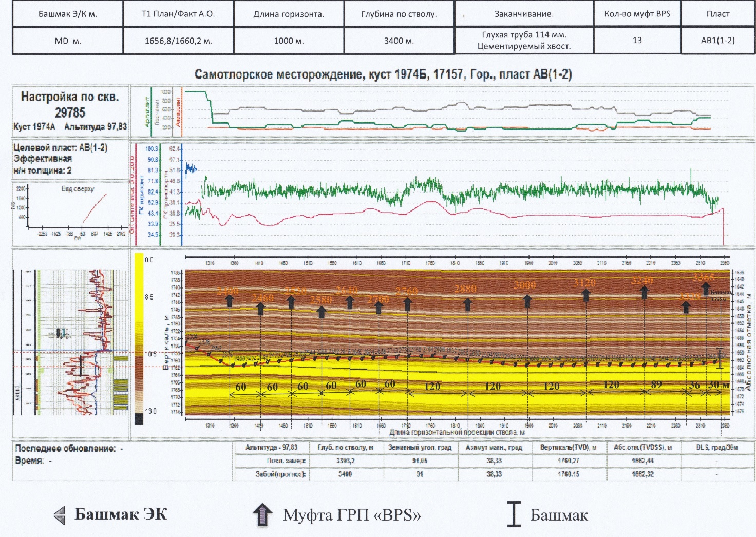
Рис. 1. Профиль проводки горизонтального ствола скважины 17157

Таблица 1
Условия проведения исследований на скважине 17157
Направление | 324 мм/ 0.0 – 77.6 м
Кондуктор | 245 мм/ 0.0 – 8921.4м
Эксплуатационная колонна (ЭК) | 178 мм/ 0.0 – 2340.9 м
Хвостовик | 114 мм/ 2252.2 – 3392.2 м
Подвеска НКТ | 89 мм/ 0.0 – 2252.0 м
Пусковые муфты, м | 1000, 1200, 1400, 1600, 1800, 2100, 2150, 2200
Муфты ГРП | 2400.76-2401.27 м  2461.33-2461.84 м  2521.92-2522.43 м  2582.48-2582.99 м  2643.04-2643.55 м  2703.64-2704.15 м  2764.25-2764.76 м  2884.90-2885.41 м  2993.55-2994.06 м  3114.24-3114.75 м  3234.97-3235.48 м  3331.62-3332.13 м  3368.17-3368.68 м
Текущий забой | 3387 м
Газовый фактор | 99 м3/м3
Пластовое давление | 125 атм

Для комплекса исследований выбран скважинный аппаратурный комплекс Сова – 9 № 002F (рис. 2) включающий модули Сова - С9 - 42ТУ; СУШ - 1; Сова - С9ЦР; Сова – С9ВЛ6 – 42Т; Сова – С9ЦР; Сова – С9РЦ2 – 42.

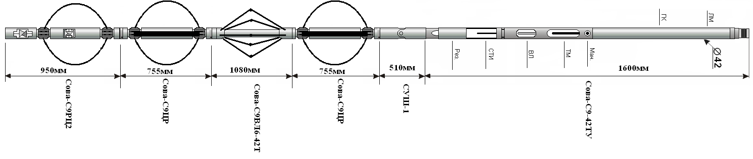
Рис. 2. Схема сборки прибора Сова – 9 № 002F

Модули содержат в своём составе следующий набор датчиков:
- Термометр;
- Манометр;
- Индикатор притока;
- Резистивиметр;
- Влагомер;
- Плотномер;
- Каверномер;
- Механический расходомер (Сова – С9РЦ2 – 42);
- Сканирующий влагомер – 6 датчиков объемного влагосодержания (Сова – С9ВЛ6 – 42Т), размещенных по периметру ствола скважины по кругу под углом 60 градусов для определения компонентного состава флюида в стволе скважины. Каждый датчик отражает среду, в которой он находится. Результаты обработки представлены ниже в виде диаграммы компонентного состава. Компонентный состав на диаграмме отражает фазовый состав жидкости в стволе скважины на момент исследования.
Центраторы Сова – С9ЦР, удерживают прибор на оси скважины.
Доставку прибора к интервалу исследований принято было осуществлять с помощью ГНКТ. Увязка материала к разрезу скважины проведена по гамма-каротажу (ГК).
Ход исследований:
- Выполнен замер по стволу в остановленной скважине.
- Регистрация локатором муфт, ГК для привязки интервала работ, отбивки текущего забоя.
- Выполнены замеры при компрессировании азотной установкой в интервале детальных исследований.
- Выполнены замеры после остановки компрессора и стравливания скважины.
- Выполнен замер в остановленной скважине в интервале детальных исследований.
- Выполнен замер в остановленной скважине по стволу скважины.

Обработка данных производилась в ПО «MS Excel».
Таблица 3
Данные по хвостовикам ЭК
Сква-жина | Куст | Кол-во муфт | Общая  длина  хвост-ка | Эффект. длина хвост-ка | Глубины муфт ГРП и интервалов перфорации
 |  |  |  |  | 1 | 2 | 3 | 4 | 5 | 6 | 7 | 8 | 9 | 10 | 11 | 12 | 13 | 14 | 15 | 16 | 17 | 18
11273С | 4247Б | 4 | 840 | 400 | 2369 | 2459 | 2573 | 2662
38196 | 1214 | 9 | 789 | 628 | 2506 | 2591 | 2651 | 2724 | 2796 | 2869 | 2940 | 3012 | 3085
11523 | 1830 | 6 + 1 (ПВР) | 584 | 508 | 2117 | 2150 | 2202 | 2286 | 2370 | 2455 | 2540
17302 | 1544 | 9 | 987 | 431 | 2278 | 2326 | 2375 | 2424 | 2472 | 2520 | 2569 | 2617 | 2666
41000 | 2203 | 10 | 1301 | 594 | 2595 | 2656 | 2717 | 2778 | 2838 | 2899 | 2960 | 3020 | 3081 | 3142
11527 | 816 | 10 | 596 | 456 | 2127 | 2172 | 2217 | 2263 | 2309 | 2354 | 2398 | 2444 | 2490 | 2537
11612 | 3071 | 7 | 635 | 446 | 2499 | 2557 | 2661 | 2719 | 2766 | 2825 | 2872
37165 | 1508 | 9 | 861 | 524 | 2898 | 2946 | 2995 | 3043 | 3092 | 3140 | 3189 | 3235 | 3283
11993 | 240А | 7 | 591 | 499 | 2245 | 2500 | 2567 | 2623 | 2679 | 2757 | 2816
37242 | 3061 | 9 | 557 | 602 | 2591 | 2639 | 2686 | 2734 | 2783 | 2831 | 2880 | 2938 | 2975
16709 | 2041 | 6 | 414 | 341 | 1975 | 2035 | 2083 | 2156 | 2217 | 2265
16853 | 1469 | 4 | 815 | 726 | 2078 | 2139 | 2200 | 2260 | 2321 | 2382 | 2442 | 2503 | 2563 | 2624 | 2685 | 2745
37975 | 405 | 10 | 778 | 642 | 2699 | 2760 | 2821 | 2881 | 2942 | 3003 | 3063 | 3124 | 3184 | 3245
37975 | 405 | 10 | 778 | 642 | 2699 | 2760 | 2821 | 2881 | 2942 | 3003 | 3063 | 3124 | 3184 | 3245
17157 | 1974Б | 13 | 1140 | 1000 | 2400 | 2461 | 2521 | 2582 | 2643 | 2703 | 2764 | 2884 | 2993 | 3114 | 3234 | 3331 | 3368
19001 | 2510 | 18 | 1167 | 600 | 2278 | 2314 | 2351 | 2387 | 2424 | 2472 | 2521 | 2567 | 2613 | 2670 | 2714 | 2763 | 2811 | 2848 | 2884 | 2920 | 2957 | 2994

Выше (табл. 3) приведены исходные данные по количеству и глубинам (по стволу) муфт ГРП и интервалов перфорации, а также данные об общей и эффективной длинах хвостовика ЭК.
Таблица 4
Определение расположения муфты в горизонтальном стволе
Сква-жина | Глубина, м |  |  |  | Признак расположения муфты в ГС
 | Вход в пласт | Пятка | Носок | Забой | 1 | 2 | 3 | 4 | 5 | 6 | 7 | 8 | 9 | 10 | 11 | 12 | 13 | 14 | 15 | 16 | 17 | 18
11273С | 2225 | 2387 | 2548 | 2710 | пятка | центр | носок | носок
38196 | 2500 | 2709 | 2919 | 3128 | пятка | пятка | пятка | центр | центр | центр | носок | носок | носок
11523 | 2090 | 2258 | 2426 | 2594 | пятка | пятка | пятка | центр | центр | носок | носок
17302 | 2228 | 2386 | 2543 | 2701 | пятка | пятка | пятка | центр | центр | центр | носок | носок | носок
41000 | 2580 | 2781 | 2982 | 3183 | пятка | пятка | пятка | пятка | центр | центр | центр | носок | носок | носок
11527 | 2120 | 2267 | 2413 | 2560 | пятка | пятка | пятка | пятка | центр | центр | центр | носок | носок | носок
11612 | 2460 | 2609 | 2758 | 2908 | пятка | пятка | центр | центр | носок | носок | носок
37165 | 2800 | 2975 | 3150 | 3325 | пятка | пятка | центр | центр | центр | центр | носок | носок | носок
11993 | 2388 | 2555 | 2721 | 2887 | пятка | пятка | центр | центр | центр | носок | носок
37242 | 2545 | 2746 | 2946 | 3147 | пятка | пятка | пятка | пятка | центр | центр | центр | центр | носок
16709 | 1975 | 2088 | 2202 | 2315 | пятка | пятка | пятка | центр | носок | носок
16853 | 2040 | 2288 | 2536 | 2784 | пятка | пятка | пятка | пятка | центр | центр | центр | центр | носок | носок | носок | носок
37975 | 2656 | 2870 | 3084 | 3298 | пятка | пятка | пятка | центр | центр | центр | центр | носок | носок | носок
37975 | 2656 | 2870 | 3084 | 3298 | пятка | пятка | пятка | центр | центр | центр | центр | носок | носок | носок
17157 | 2352 | 2701 | 3051 | 3400 | пятка | пятка | пятка | пятка | пятка | центр | центр | центр | центр | носок | носок | носок | носок
19001 | 2252 | 2452 | 2652 | 2852 | пятка | пятка | пятка | пятка | пятка | центр | центр | центр | центр | носок | носок | носок | носок | носок | носок | носок | носок | носок

Далее (табл. 4) произведена разбивка горизонтальных частей ствола на три зоны: «пятка» - от точки входа в пласт до первой 1/3 длины ствола, «центр» - серединная 1/3 длины ствола, «носок» - конечная 1/3 длины ствола до забоя.

Таблица 5
Разбивка объёма притока по муфтам ГРП
Скважина | Номер муфты ГРП |  |  |  |  |  |  |  |  |  |  |  |  |  |  |  |  |  | Забой
 | 1 | 2 | 3 | 4 | 5 | 6 | 7 | 8 | 9 | 10 | 11 | 12 | 13 | 14 | 15 | 16 | 17 | 18
11273С | 37% | 29% | 22% | 12% |  |  |  |  |  |  |  |  |  |  |  |  |  |  | нет притока
38196 | 5% | 30% | 20% | 40% | 5% | 0% | 0% | 0% | 0% |  |  |  |  |  |  |  |  |  | нет данных
11523 | 5% | 5% | 5% | 5% | 30% | 20% | 30% |  |  |  |  |  |  |  |  |  |  |  | нет притока
17302 | 5% | 5% | 5% | 5% | 5% | 5% | 5% | 60% | 5% |  |  |  |  |  |  |  |  |  | нет притока
41000 | 0% | 10% | 4% | 12% | 9% | 29% | 5% | 22% | 3% | 5% |  |  |  |  |  |  |  |  | нет притока
11527 | 30% | 20% | 7% | 10% | 10% | 10% | 3% | 10% | 0% | 0% |  |  |  |  |  |  |  |  | нет данных
11612 | 10% | 5% | 60% | 5% | 5% | 10% | 5% |  |  |  |  |  |  |  |  |  |  |  | нет данных
37165 | 25% | 5% | 5% | 5% | 5% | 5% | 25% | 25% | 0% |  |  |  |  |  |  |  |  |  | нет данных
11993 | 15% | 15% | 15% | 15% | 1% | 34% | 5% |  |  |  |  |  |  |  |  |  |  |  | нет притока
37242 | 1% | 5% | 5% | 5% | 10% | 10% | 20% | 20% | 24% |  |  |  |  |  |  |  |  |  | нет притока
16709 | 0% | 24% | 15% | 9% | 36% | 16% |  |  |  |  |  |  |  |  |  |  |  |  | нет притока
16853 | 5% | 24% | 10% | 62% | 0% | 0% | 0% | 0% | 0% | 0% | 0% | 0% |  |  |  |  |  |  | нет данных
37975 | 17% | 11% | 6% | 11% | 11% | 1% | 1% | 36% | 1% | 6% |  |  |  |  |  |  |  |  | нет притока
37975 | 9% | 4% | 4% | 15% | 4% | 15% | 6% | 8% | 30% | 4% |  |  |  |  |  |  |  |  | нет притока
17157 | ? | ? | ? | ? | ? | ? | ? | ? | ? | ? | ? | ? | ? |  |  |  |  |  | нет данных
19001 | 5% | 5% | 5% | 11% | 11% | 11% | 11% | 11% | 11% | 5% | 5% | 5% | 1% | 1% | 1% | 1% | 1% | 1% | нет данных

Согласно результатам ПГИ был определён количественный приток по муфтам ГРП (табл. 5).

Таблица 6
Сводная информация по количественному притоку по муфтам ГРП
Скважина | Часть хвостовика в работе, %
 | Пятка | Центр | Носок
11273С | 37% | 29% | 34%
38196 | 55% | 45% | 0%
11523 | 15% | 35% | 50%
17302 | 15% | 15% | 70%
41000 | 27% | 43% | 30%
11527 | 67% | 23% | 10%
11612 | 15% | 65% | 20%
37165 | 30% | 20% | 50%
11993 | 30% | 31% | 39%
37242 | 16% | 60% | 24%
16709 | 39% | 9% | 52%
16853 | 33% | 33% | 33%
37975 | 33% | 24% | 42%
37975 | 17% | 40% | 42%
17157 | 33% | 33% | 33%
19001 | 36% | 43% | 21%
Среднее | 31,2% | 34,3% | 34,4%

В итоге на основе двух предыдущих таблиц информация была сконсолидирована в сводную таблицу (табл. 6), в которой даётся конечная информация по количественному притоку жидкости из пласта в скважину.
Из-за технических ограничений в процессе освоения 4-х из 16 проведённых исследований прибор не достиг забоя скважины (к примеру результат скважины 16853 был усреднён из-за некачественного проведения работ (непроход между 4 и 5 муфтой ГРП)), также в 1-м исследовании по причине слабого притока из-за плохих коллекторских свойств пласта (проницаемость до 10мД) подробная детализация не произведена. В итоге среднее значение по всем скважинам опровергает миф о работе пяточной части ствола, наблюдается работа всей длины горизонтальных скважин.
Для того, чтобы иметь полное представление о притоке также была дана оценка качественного притока из пласта (табл. 7).
Таблица 7
Разбивка характера притока по муфтам ГРП
Сква-жина | Номер муфты ГРП
 | 1 | 2 | 3 | 4 | 5 | 6 | 7 | 8 | 9 | 10 | 11 | 12 | 13 | 14 | 15 | 16 | 17 | 18
11273С | вода+  нефть | вода+  нефть | вода+  нефть | вода+  нефть
38196 | не ясно | вода+  слабые признаки УВ | вода+  слабые признаки УВ | вода+  слабые признаки УВ | не ясно | приток не выявлен | приток не выявлен | не ясно | не ясно
11523 | вода+  слабые признаки УВ | вода+УВ | вода+  слабые признаки УВ | вода+УВ | вода+  слабые признаки УВ | вода+УВ | вода+  слабые признаки УВ
17302 | вода+  слабые признаки УВ | вода+  слабые признаки УВ | вода+  слабые признаки УВ | вода+  слабые признаки УВ | вода+  слабые признаки УВ | вода+  слабые признаки УВ | вода+  слабые признаки УВ | вода+  слабые признаки УВ | вода+  слабые признаки УВ
41000 | приток не выявлен | вода+  нефть+  газ | вода+  нефть | вода+  нефть | вода+  нефть | вода+  нефть | вода+  нефть+  газ | вода+ нефть | вода+  нефть | вода+  нефть
11527 | вода+  слабые признаки УВ | вода+  слабые признаки УВ | вода+  слабые признаки УВ | вода+  слабые признаки УВ | вода+  слабые признаки УВ | вода+  слабые признаки УВ | вода+  слабые признаки УВ | вода+УВ | не ясно | не ясно
11612 | вода+УВ | вода+УВ | вода+УВ | вода+УВ | вода+УВ | вода+УВ | вода+УВ
37165 | вода+  нефть | вода+  нефть | вода+  нефть | вода | вода+  нефть | вода+  нефть | вода | вода
11993 | вода+  слабые признаки УВ | вода+  слабые признаки УВ | вода+УВ | вода+  слабые признаки УВ | не ясно | вода+  слабые признаки УВ | вода+  слабые признаки УВ
37242 | вода | вода | вода+  слабые признаки УВ | вода | вода | вода | вода | вода+  слабые признаки УВ | вода
16709 | не ясно | не ясно | не ясно | не ясно | не ясно | не ясно
16853 | вода+  слабые признаки УВ | вода+  слабые признаки УВ | вода+УВ | вода | не ясно | не ясно | не ясно | не ясно | не ясно | не ясно | не ясно | не ясно
37975 | вода | вода | Вода | вода | вода | не ясно | не ясно | вода+  слабые признаки УВ | не ясно | не ясно
37975 | вода+  слабые признаки УВ | вода+  слабые признаки УВ | вода+  слабые признаки УВ | вода+  слабые признаки УВ | вода+  слабые признаки УВ | вода+  слабые признаки УВ | вода+  слабые признаки УВ | вода+  слабые признаки УВ | вода+  слабые признаки УВ | вода+  слабые признаки УВ
17157 | не ясно | не ясно | не ясно | вода | приток не выявлен | не ясно | не ясно | приток не выявлен | приток не выявлен | приток не выявлен | приток не выявлен | приток не выявлен | приток не выявлен
19001 | вода+УВ | вода+УВ | вода+УВ | вода+УВ | вода+УВ | вода+УВ | вода+УВ | вода+УВ | вода+УВ | вода+УВ | вода+УВ | вода+УВ | не ясно | не ясно | не ясно | не ясно | не ясно | не ясно

Таблица 8
Сводная информация по качественному притоку по муфтам ГРП
Скважина | Характер в работе
 | Пятка | Центр | Носок
11273С | вода+  нефть | вода+  нефть | вода+  нефть
38196 | вода+  слабые признаки УВ | вода+  слабые признаки УВ | приток не выявлен
11523 | вода+  слабые признаки УВ | вода+УВ | вода+УВ
17302 | вода+  слабые признаки УВ | вода+  слабые признаки УВ | вода+  слабые признаки УВ
41000 | вода+  нефть | вода+нефть+газ | вода+  нефть
11527 | вода+  слабые признаки УВ | вода+  слабые признаки УВ | вода+УВ
11612 | вода+УВ | вода+УВ | вода+УВ
37165 | вода+  нефть | вода+  нефть | вода
11993 | вода+  слабые признаки УВ | вода+  слабые признаки УВ | вода+  слабые признаки УВ
37242 | вода+  слабые признаки УВ | вода | вода
16709 | не ясно | не ясно | не ясно
16853 | вода+  слабые признаки УВ | не ясно | не ясно
37975 | вода | вода | не ясно
37975 | вода+  слабые признаки УВ | вода+  слабые признаки УВ | вода+  слабые признаки УВ
17157 | вода | не ясно | приток не выявлен
19001 | вода+УВ | вода+УВ | не ясно

Аналогично количественной оценке была проведена качественная оценка притока жидкости из пласта в скважину. По результату какой-либо закономерности притока в различных частях горизонтального ствола скважины не наблюдается, основная масса исследованных скважин работает с составом «вода + признаки углеводородов». Возможно – это погрешность ввиду проблем с корректным выявлением либо неясности притока из-за технических ограничений геофизических приборов, имеющихся на данный момент у нефтяников.
Как было показано выше, проведение ПГИ в горизонтальных добывающих скважинах сопряжено с рядом трудностей:
- доставка прибора в горизонтальный ствол;
- получение данных в процессе освоения, т.е. неустановившегося режима эксплуатации;
- простой скважины на время проведения исследования, недобор нефти за время проведения операции.
Для решения данных задач предлагается использование байпасных систем для ПГИ.
Подобные технологии уже известны в мировой практике и применяются с растущей тенденцией на месторождениях Российской Федерации. В классическом способе исследования скважин, в том числе и горизонтальных, перед проведением геофизических исследований оборудование, находящееся в скважине, необходимо извлечь, и только потом проводить исследования с использованием так называемых искусственных методов вызова притока с пластов для определения профиля притока, негерметичности колонны и т.д.
Погружное оборудование в основном не отрабатывает свой ресурс в скважине, то есть, по сути, приходится извлекать оттуда фактически работающую установку. Здесь необходимо отметить, что извлеченное оборудование в последующем ремонтируется и после проведения исследований снова спускается в скважину для добычи жидкости.
Байпасные системы производства начались разрабатываться в 2010 году, после чего их начали внедрять на ряде Российских месторождений, а также на зарубежных месторождениях компании Pacific Rubiales в Колумбии. Основным преимуществом применения байпасных систем является возможность проведения геофизических исследований продуктивных интервалов на работающей погружной установке без ее извлечения из скважины, в том числе и с горизонтальным участком. В середине 10-х годов была разработана байпасная система с возможностью проведения геофизических исследований на колтюбинговой трубе (рис. 3).
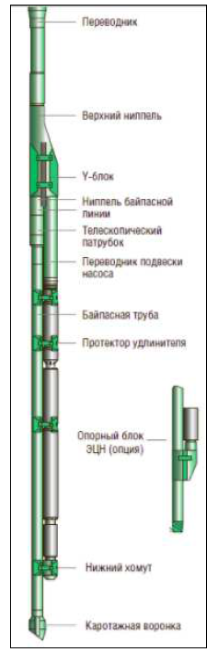
Рис. 3. Байпасная система для проведения ПГИ

Основным узлом, требующим разработки и поиска технических решений, стала каротажная пробка, обеспечивающая герметичность по наружной поверхности пробки и по поверхности колтюбинговой трубы.
Внедрение байпасной системы на добывающих скважинах позволит охватить исследованиями ПГИ большее количество скважин и тем самым улучшить контроль за разработкой месторождения.
В качестве ограничения данной технологии следует привести необходимость уменьшать размер УЭЦН, что возможно только будет сделать для низко и среднедебитных скважинах в условиях Самотлорского месторождения. Еще одним ограничением является необходимость проводить операции по снятию пробки и возвращению ее на место.
Необходимо проведения ОПИ байпасных систем для получения результатов с целью тиражирования технологии исследования притока в процессе непрерывной эксплуатации для получения более точных результатов.

Выводы:
- были проведены исследования на 16 скважинах с горизонтальным окончанием на пласт с различной стадийностью ГРП (от 4 до 18);
- количественная оценка притока опровергает миф о работе пяточной части ствола, наблюдается работа всей длины горизонтальных скважин;
- качественная оценка притока какой-либо закономерности притока в различных частях горизонтального ствола скважины не выявила; чёткой взаимосвязи между муфтами и составом флюида не выявлено, основная масса исследованных скважин работает с составом «вода + признаки углеводородов»;
- при низких дебитах имеется погрешность ввиду проблем с корректным выявлением либо неясности притока из-за технических ограничений геофизических приборов; в 4-х из 16 проведённых исследований прибор не достиг забоя скважины, в 1-м исследовании по причине слабого притока подробная детализация не произведена;
- данная информация получена в процессе освоения при капитальном ремонте скважин, поэтому выводы не являются истинно достоверными; необходимо внедрение байпасных систем для исследования притока в процессе непрерывной эксплуатации для получения более точных результатов.

Список литературы
- Результаты геофизических исследований с целью профиля притока, источника обводнения и технического состояния эксплуатационной колонны горизонтальной скважины 17157 (работы на ГНКТ). ООО «Геофизсервис». Нягань, 2018г.

